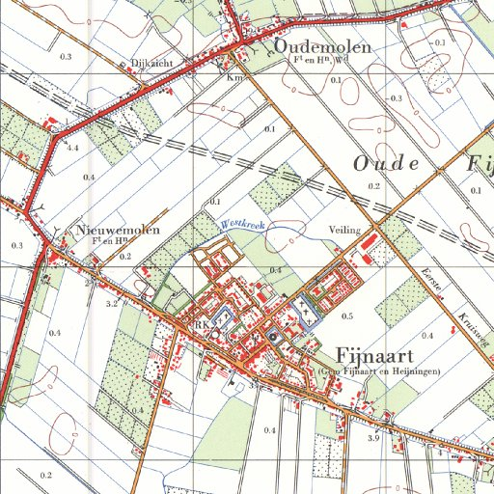

Fijnaart in 1968
Tussen Fijnaart en Oude Molen is in 1968 al de A59 gepland. Het dorp is nog altijd agrarisch en de Fijnaartse fruittelers beleven hun hoogtijdagen. De wijk Groenaert heeft in 2010 straatnamen van Nederlandse appelrassen gekregen, die verwijzen naar de fruitteelt, die in Fijnaart op een hoog plan stond. Zelfs vanuit het buitenland kwamen hier busladingen belangstellenden op excursie.
In plan Westkreek worden de Pr. Christinastraat, de Kon. Emmastraat, Willem de Zwijgerstraat, Prins Mauritsstraat en Frederink Hendrikstraat aangelegd. De Rode Kruisstraat krijgt in 1966 zijn naam en eerste bewoners.
Het R.K. kerkbestuur heeft bejaardenwoningen laten bouwen achter de Valenciennesstraat en dit nieuwe straatje wordt de Sint Jacobusstraat genoemd. Ook de Pr. Beatrixstraat is er dan al.
Voorbij de protestantse begraafplaats aan de Wilhelminastraat is de Van Eijckstraat gekomen, waaraan de muloschool gelegen is. Verder zijn de Pieter de Hooghstraat, Jan Steenstraat, Paulus Potterstraat en Rubensstraat aangelegd. Het veilinggebouw is aan de Langeweg gelegen, waar ook het koelhuis staat.
Ook in de Appelaarseweg is er bebouwing bijgekomen. Aan de oostzijde van de straat staat de Chr. Landbouwhuishoudschool.

